BẢN KÊ VẬT CHỨNG KÈM THEO BẢN CÁO TRẠNG
Mẫu số 157/HS
(Ban hành theo Thông tư số /2026/TT-VKSTC
ngày / /2026)
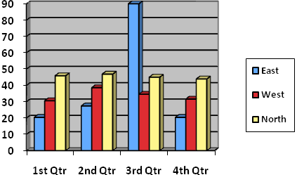
VỤ ÁN:..........................................................................
STT | TÊN VẬT CHỨNG | SỐ LƯỢNG | ĐẶC ĐIỂM | GHI CHÚ

…, ngày … tháng … năm …
NGƯỜI LẬP BẢNG KÊ
(Ký, ghi rõ họ tên)

